**Ab Oktober 2024 freuen wir uns über eine neue Kursleiterin, Juana Anzellini.**

**Was sie in ihren Kursen am Mittwoch machen möchte, beschreibt sie hier. Für Kinder von 5-7 Jahre und 8-10 Jahre.**

**Ab 16.10.2024 Kurs 1 – 15.15 bis 16.45 Uhr**

**Kurs 2 – 17.00 bis 18.30 Uhr**

**Anmeldungen sind ab sofort möglich unter: [info@cranach-jugendkunstschule.de](mailto:info@cranach-jugendkunstschule.de)**

***MIRABILIA*:**

**DIE WELT IN DER WUNDERKAMMER**

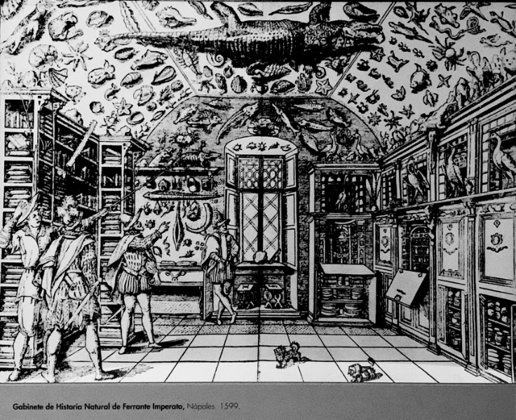

***Warst du schon mal an einem Ort, an dem du von den Gegenständen extrem neugierig und fasziniert warst? Hast du schon mal von “Wunderkammern” oder “Kuriositätenkabinett” gehört?***

In diesem Kurs lade ich die Teilnehmer *innen ein, unsere eigene Wunderkammer mit naturalistischen Zeichnungen, Figuren, Gemälden, Assemblagen, Collagen, Stichen, Monotypien, u.a. zu gestalten. Der wiederkehrende Bezugspunkt für unsere Sitzungen wird dieser historische Ort voller faszinierender Objekte, Allegorien, Spuren und Verzerrungen der Realität sein. Diese Galerien voller wunderbarer (und oft auf unlautere Weise erworbener) Dinge spielten eine grundlegende Rolle in der Konzeption des Kolonialismus und des Konzepts des “Museums”, wie wir es heute kennen.

In diesem Kurs werden wir unser eigenes MIRABILIA (Lateinisch für bewundernswerte Dinge) erstellen, wo wir unsere selbst geschaffene Artefakte sammeln werden, die wir jede Woche experimentell erschaffen werden.

Gleichzeitig werden wir versuchen, diese Institution und ihre Entwicklungen in der Gegenwart kritisch zu betrachten. Und es ist sogar möglich, dass wir eine Exkursion machen, um ein Kuriositätenkabinett im Originalzustand zu besuchen!

* ***Uns Menschen regt die Neugier zum Sammeln an!***
* ***Sammelst du etwas?***
* ***Wenn ja: Wie ist deine Sammlung geordnet bzw. ausgestellt?***

**KURSLEITERIN – VITA**

Die Malerin und Grafikerin Juana Anzellini (*1985, Bogotá/Kolumbien) beschäftigt sich in ihrer künstlerischen Arbeit mit Strukturen des Sehens, des Nicht-Sehens und der Darstellung von Blindheit. Wie ein „roter Faden“ ziehen sich diese Themata durch die Malereien, Druckgrafiken und Objekte der Künstlerin.

BFA, Universidad de los Andes, Kolumbien (2009);

MFA Caspar-David-Friedrich-Institut der Universität Greifswald (2015);

Meisterschülerin der Hochschule für Grafik und Buchkunst Leipzig (2021).

Zwischen 2021 und 2023 leitete sie u.a. das Projekt WOODCUT XXL an der HGB. Seit Anfang 2023 ist sie Teil des kuratorischen Teams vom Projektraum *Raum für drastische Maßnahmen* ([https://rpunkt.org](https://rpunkt.org/)) – und von LAFI e.V ([https://www.lafi-berlin.org](https://www.lafi-berlin.org/))– beide Projekte vom Berliner Senat gefördert. Juana Anzellini lebt und arbeitet in Berlin.

